LE PLACEMENT PRODUIT

Sommaire

I) Le Placement Produit, une communication ancrée dans le loisir
A) Présentation du sujet
1) Définition, formes et fonctions
2) Législation : la loi du CSA du 16 février 2010
3) Les données clés et tendances
B) Pratiques du Placement Produit
1) Un vecteur de communication original, utile et/ou efficace ?
2) Les coûts d’un Placement Produit
3) Les différentes pratiques du placement
C) Placement voulu vs placement non voulu
D) Enjeux marketing et financiers

II) Le Placement Produit dans le cinéma, séries
A) Présentation
B) Cas pratique

III) Le Placement Produit dans les autres supports
A) Dans les jeux vidéos
B) Dans les chansons
C) Dans les romans

Sources

Annexes

Le Placement Produit, une communication ancrée dans le loisir

Présentation du sujet

1) Définition, formes et fonctions
Avant toute chose, donnons une rapide définition du Placement Produit afin de bien situer le sujet. Le Mercator définit ce procédé comme « Produits et marques placées en évidence dans des films, des programmes de télévision, etc., sans que ce soit explicitement une publicité. Le placement se fait contre rémunération. Il existe des agences spécialisées dans le placement de produit. »
Ainsi, le Product Placement peut se retrouver dans des films ou des séries. En effet, nous avons tous remarqué au moins une fois dans notre vie un gros plan sur un produit ou une marque dans un des films que nous avons visionné. Cependant, le process ne s’arrête pas aux simples œuvres sur écran, mais s’étend à l’ensemble des œuvres artistiques que nous rencontrons au quotidien. Jeux vidéos, livres ou encore pièces de théâtre peuvent mettre en scène un placement produit. Nous verrons quelques exemples dans les études de cas qui vont suivre.
Il existe quatre types de placements différents dans les dimensions visuelles et auditives :
- Le placement classique : faire apparaître le produit dans le champ de la caméra et idéalement en gros plan.
- Le placement institutionnel : faire apparaître la marque et non un produit spécifique.
- Le placement évocateur : la marque n’est pas citée et n’apparaît pas à l’écran. Il faut que le produit soit suffisamment distinctif au niveau de l’image et du design pour ne pas en avoir besoin (c’est le cas du Rubik’s Cube par exemple).
- Le placement furtif : extrêmement discret, le placement a ici une dimension plus naturelle qui peut générer un impact beaucoup plus puissant lors de son identification.

2) Législation : la loi du CSA du 16 février 2010
De manière générale, le Placement Produit se rapporte aux même droits et devoirs que la publicité.
Cependant, après délibération, le CSA a décidé le 16 février 2010 d’autoriser l’utilisation du placement de produits dans des programmes dans lesquels il était jusque là prohibé. Ainsi cette pratique est dorénavant autorisée dans les œuvres cinématographiques, les fictions audiovisuelles (type téléfilms) ou encore les vidéomusiques.
Par ailleurs, elle est interdite dans les œuvres destinées aux enfants. En effet, la population de cet âge est jugée encore trop influençable par ce qu’elle voit dans les fictions. Ainsi, il y a un risque de mettre en danger leur libre arbitre et leurs habitudes de consommation futures.
De plus, une liste de produits interdits dans la pratique du placement produit a été dressée. Il est vrai que selon la loi, ces derniers sont considérés comme nocifs pour la santé (c’est le cas du tabac ou de l’alcool de plus de 1,2 degré) ou dangereux pour la sécurité des individus adultes (les armes à feu ou les médicaments [prescrits ou non]). Les préparations pour nourrissons sont aussi prohibées du placement produit, probablement parce qu’elles se rapportent trop à l’amour des parents pour les enfants et qu’ainsi le libre arbitre est quelque peu mis en péril.

3) Les données clés et tendances
Ce qu’il faut savoir sur le Placement Produit, c’est que ce n’est pas une pratique en communication qui est nouvelle.
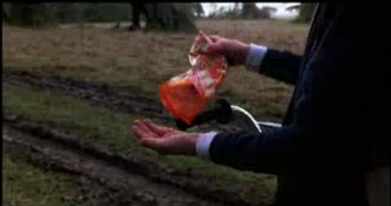
En effet, elle devient populaire dans les années 1920 et explose dans les années 1960, période à laquelle elle est réellement considérée comme un outil marketing. Mais plusieurs spécialistes estiment que le procédé s'est véritablement industrialisé après le formidable succès des bonbons Reese's Pieces, à la suite de E.T. : L’extraterrestre (1982).
De plus, il est nécessaire de savoir que sur le podium des annonceurs en Placement Produit, la 3ème place est partagée par Sony, Dell, Randrover et Glock qui apparaissent dans 15% des films du box office US de 2010. A la deuxième place, nous retrouvons les célèbres Nike, Chevrolet et Ford avec une présence, dans le même box office, estimée à 24%. Enfin, la médaille d’or revient à Apple qui est présent dans pas moins de 33% des films.
Pour finir, les évolutions du marché du Placement Produit sont en constante évolution : 5,3% de croissance entre 2009 et 2010 et une augmentation de 3,9 points entre 2010 et 2011 (soit 9,2 % d’augmentation entre 2009 et 2011). Cet attrait est notamment dû à l’audience que représente un film (20 millions d’individus en moyenne) ou une série (entre 5 et 10 millions de personnes en moyenne). En effet, avec une réduction globale du temps de travail, un allongement de l’espérance de vie, et une tendance de consommation axée sur le repli sur soi (32% de la population disent rester plus chez eux qu’avant), les consommateurs vont de plus en plus aller chercher leurs loisirs près de chez eux (cinéma du quartier) ou attendre qu’ils viennent directement dans leur maison (DVD, VOD).

Pratiques du Placement Produit

1) Un vecteur de communication original, utile et/ou efficace ?
Original : Placer un produit ou une marque dans un film constitue une insertion publicitaire non officielle qui sort des supports qui lui sont généralement réservés. Elle s’adresse alors à un public dans un contexte distinct de la communication publicitaire classique.
Cette technique de communication fait appel à la mémoire implicite (perception subliminale), qui ne s’adresse pas aux mêmes zones du cerveau que la mémoire consciente, ou explicite, généralement utilisée dans la publicité traditionnelle.
De plus, les moyens traditionnels de communication, mêmes s’ils restent évidemment efficaces quand ils sont utilisés à bon escient, n’offrent pas ce que le placement de produit réalise assez facilement : du rêve par le biais de l’identification à un personnage et à un contexte. Lorsqu’un produit est associé à un personnage héroïque, les effets du placement de produit sont décuplés. Enfin, le placement de produit est également original en matière de durée de vie du message publicitaire.
Utile : L’environnement médiatique est fortement encombré aujourd’hui, on assiste donc à une dispersion et une fragmentation de l’audience. De plus, avec le projet de loi de suppression de la publicité à la télévision et à la radio (chaines publiques), le placement de produit s’avère être un vecteur de communication incontournable pour promouvoir son produit ou sa marque.
Enfin, certains produits et marques aujourd’hui ne peuvent pas communiquer sur l’alcool ou le tabac dans les médias de masse et peuvent donc avoir facilement recours au placement de produit.
Face aux nouveaux moyens électroniques nommés DVR et TiVO pour éviter les contenus publicitaires dans les enregistrements et les téléchargements « peer to peer » des séries qui les vident de tous contenu publicitaire pour peser moins lourds, le placement de produit s’avère utile car ne peut être extrait du film.
Efficace : Les études ont montré un fort taux de mémorisation des produits ou marques grâce à ce vecteur de communication. L’étude américaine du Simmon Market Research Bureau de 2005 révèle que 46% des répondants déclaraient ne pas porter attention au placement de produit dans les films et 33% des mêmes répondants déclaraient avoir remarqué la marque des produits dans ces mêmes films. Enfin, 20% admettent se souvenir de nom de marque ayant bénéficié d’un placement de produit dans un film. Cette technique est donc efficace car bien acceptée du grand public.
Le placement de produit a une influence possible sur le comportement d’achat et donc un impact notable sur les ventes. On peut citer, par exemple, le cas des ventes de BMW qui ont fait un bond de 240 millions de dollars, à la suite de leur apparition dans Golden Eye…

2) Les coûts d’un Placement Produit
Coût du placement de produit : Les coûts associés au placement de produit varient en fonction du placement de celui-ci dans la fiction (nombre et type de placements). Dans certains cas, pour les besoins de réalisme du film, un producteur fait appel directement à la marque sans contrepartie financière de celle-ci.
Mais alors combien coûte un placement de produit en France ? Chaque type de placement a un prix différent. De plus, le diffuseur se réserve en règle générale certains choix :
-Le média
-Le package Web et Tv
-La durée et la fréquence de passage
-Le mode d’intégration du produit (statique ou dynamique)

Sur une opération en « One shot », le coût du placement de produit variera de 10 000 à 50 000 euros. Cette somme reste relativement faible comparée au coût d’une campagne publicitaire classique qui se chiffre rapidement à plusieurs centaines de milliers d’euros.
Cependant, il est rare qu’une marque prenne l’option du « one shot ». En effet, elles optent plutôt pour une stratégie sur une à trois années, en essayant d’être la plus visible possible, car les placements implicites sont plus efficaces à la longue que ce dont le spectateur se souvient. Il est donc très important de choisir un support audiovisuel adapté au produit.
3) Les différentes pratiques du placement
- Exemples de placement visuel : le produit est visible dans la scène.
Transformers 3 : CISCO
Sa présence est toujours discrète (Placement Furtif). Cisco n’est pas encore une marque grand public, et elle est peu connue de celui-ci. Des produits de vidéo conférence et même un routeur de la marque sont distillés sur plusieurs écrans :
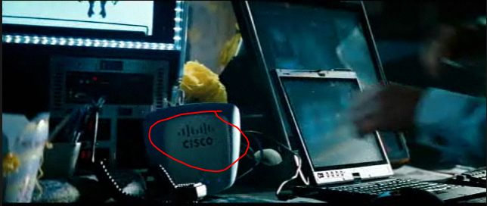

Fight Club : STARBUCKS Les Schtroumpfs : SONY
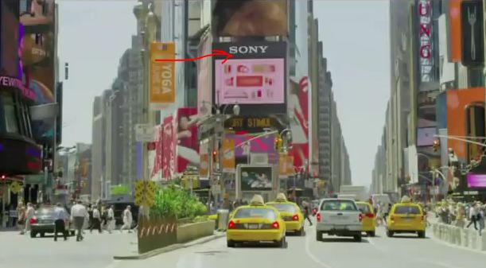

- Les placements oraux : le personnage cite la marque.
Le diable s´habille en Prada Casino Royale
« -Vous savez, comme des ex des services spéciaux au sourire facile et aux montres hors de prix… Rolex?
-Oméga.
-Magnifique... »

« Ce sont des bottes de chez Chanel… ? »

Casino Royal
- Les placements d’usage : le personnage utilise le produit
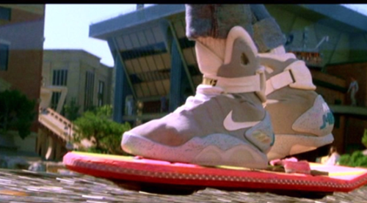
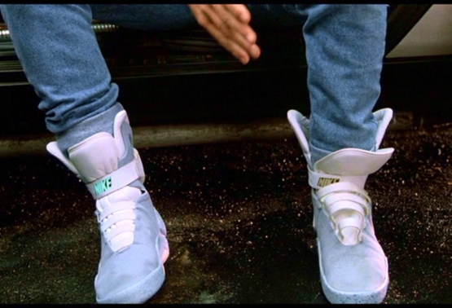
Retour vers le futur : Nike

- Placement intégré : intégration de la marque au film.
C’est lorsque le produit ou la marque joue un rôle central, c’est-à-dire que le récit s’appuie sur sa présence, de quelque manière que ce soit.
Seul au monde
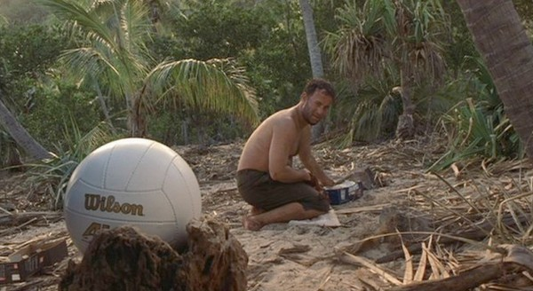
Il fait d'un ballon de la marque Wilson, retrouvé parmi les colis échoués sur la plage, son compagnon d'aventure. "La personnification du ballon Wilson en fait un acteur à part entière du film et le lien émotionnel qui le lie à Tom Hanks se transfère progressivement au téléspectateur de telle sorte qu'à la fin du film, la marque est omniprésente dans son esprit"
- Le placement virtuel.
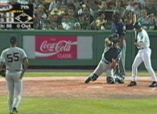
La publicité numérique ou virtuelle va plus loin encore que le Placement de Produits : elle utilise une technologie informatisée pour ajouter des produits à des scènes qui n'y étaient pas au départ. Cette technique est courante dans la couverture d'événements sportifs, où des annonces sont insérées de façon numérique sur les panneaux-réclames, les bandes et les surfaces de jeu dans les arénas et les stades.
Alors que les publicités numériques sont surtout utilisées dans la couverture d'événements sportifs, la publicité virtuelle commence à envahir l'industrie du spectacle au fur et à mesure que les producteurs peuvent insérer des produits à même des émissions déjà tournées en utilisant des images numérisées. Cette technologie permet même de modifier le nom d'un produit à l'intérieur des séquences filmées, ce qui ouvre la voie à de nouveaux revenus publicitaires lorsque les émissions sont mises en souscription.

Placement voulu vs placement non voulu

Le placement de produits permet au produit placé et à sa marque de gagner en notoriété. Il repose en général sur un contrat, en vertu duquel un annonceur verse une certaine somme pour que son produit apparaisse à l'écran ; mais il peut également s'effectuer selon d'autres modalités, comme le prêt de matériel ou la réalisation de prestations dans le cadre du tournage.
Créer une scène coûte chère. Mais selon le film, certaines marques sont prêtes à tout pour apparaître. En fait, pour les marques il est important :
- D’améliorer la visibilité sur les produits/collections à venir pour pouvoir placer des produits en amont de leur sortie en magasin
- De gérer spécifiquement les stocks de certains produits qui seraient placés
- D’accepter de rentrer dans des programmes de placement produit en amont des propositions concrètes
- Faire preuve d’une plus grande souplesse artistique

Mais dans le monde du placement de produits, certaines marques sortent mieux leur épingle du jeu que d'autres, considérant avoir moins besoin du cinéma que l'inverse. Donc on peut distinguer deux types de placements du produit :
- Placement Produit voulu
Lorsque le réalisateur d'un film demande l'autorisation à une marque pour faire apparaitre ses produits. Présence dans l’œuvre moyennant rémunération.
(On joue sur la normalité de la scène pour intégrer des marques où ces marques PAYENT pour être là)
- Placement Produit non voulu
Dès lors les producteurs comme les metteurs en scène n’ont pas besoin de solliciter l’accord des marques concernées, il s’agit d’un placement non voulu. Car la marque est présente dans l’œuvre sans rémunération.
EX : Erin Brokovitch avec Julia Roberts dans le rôle éponyme qui avait engagé un combat contre la société Pacific Gas & Electric Company.
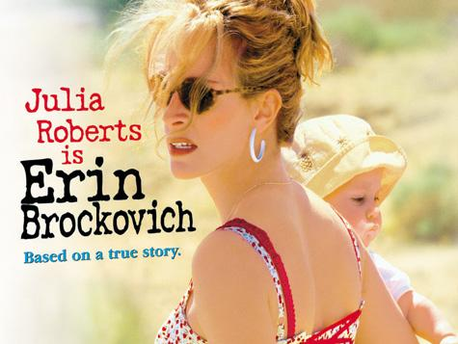

C’est le cas aussi d’Apple ou Coca-Cola qui ne paient rien pour placer ses produits. Ils prêtent, mais ne donnent jamais parce que s’ils le faisaient, ils donneraient l'impression de brader leur image et la notion d'exclusivité qui leur est si chère disparaîtrait.
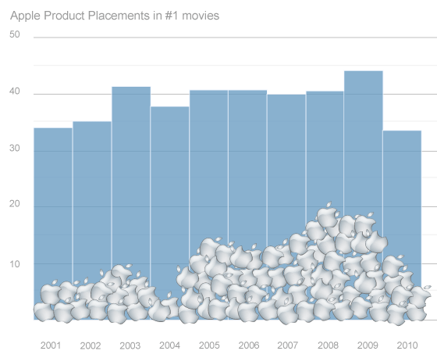
Apple est de loin la marque informatique la plus présente dans les films et les séries, elle est l'une des seules marques à ne jamais payer pour apparaître à l'écran.

En règle générale, lorsque l’on fait du placement de produit, la marque rémunère le producteur en échange de la diffusion du produit. Dans le cas d’Apple, et notamment aux Etats-Unis, la firme s’offre parfois cette forme de publicité gratuitement car les réalisateurs sont persuadés que leurs héros seront plus séduisants avec un Mac qu’avec un PC. A la différence de nombreuses marques, Apple véhicule une image mode, tendance, high-tech, ce qui laisse à penser que le héros s’y connait, qu’il a du goût et surtout qu’il est sympathique. Nous assistons là à une forme de placement de produit inédite : ce sont bien souvent les producteurs eux-mêmes qui font appel à la marque à la pomme pour qu’un produit soit diffusé dans leurs films.

En 2010, Coca-Cola a investi près de 12 millions de dollars en placements et en publicités pour la 1e émission American Idol de l’hiver et près de 60 millions pour la saison complète.
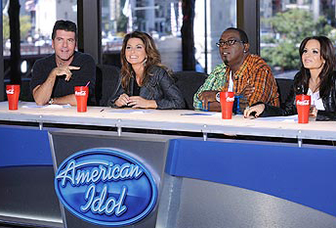
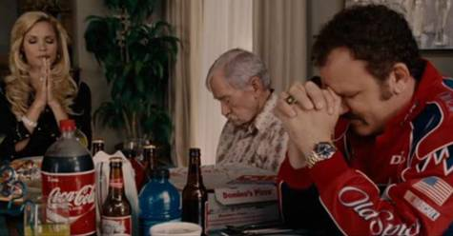

Enjeux financiers et marketing

Cette technique de Placement de Produits est apparue en 1982, avec le film E.T. de Steven Spielberg. L'extraterrestre y mange des Reese's Pieces, une marque américaine de bonbons. Dans les mois qui suivirent, les ventes de ces friandises ont augmenté de 65 %. Ainsi, par la suite, les agences spécialisées dans le placement de produits se sont multipliées. Même si cela parait difficile à mesurer, il existe une possibilité que la vision d’un produit à l’écran influence le futur comportement d’achat du consommateur.
Contrairement à la publicité « classique », le Placement de Produit fonde son concept sur l’ignorance du spectateur. Celui-ci n’est pas averti qu’il va voir un produit et de la publicité. Par conséquent, cela touche plus sûrement son inconscient. L’objectif du placement de marque consiste à encourager le souvenir d’une marque et de son produit. En effet, la marque est davantage mémorisée lorsque le spectateur voit cette marque dans un contexte (par exemple un film), qu’au travers de publicités traditionnelles. Le placement de produit est utile parce qu’il n’éveille la méfiance du consommateur. En effet, le taux de mémorisation est fort et le produit apparait dans les conditions naturelles d’utilisation.
Les prix pratiqués dans le secteur cinématographique sont assez modestes : de l’ordre de 5 000 à 90 000 euros en fonction de la place prise par la marque dans le film, de la notoriété du réalisateur, du succès attendu. Certains placements peuvent atteindre, sur de très lourdes productions, plusieurs centainesde milliers d’euros, soit de 1 à 5 % du budget d’un film.
Le placement de marque peut renforcer considérablement la notoriété et le capital sympathie d’une marque. Par exemple, dans le cadre du film Taxi, le partenariat avec Peugeot à sérieusement modernisé la marque. En effet, après la sortie du film, une étude a démontré que la marque était désormais perçue comme non raciste, sportive et dynamique. Le cinéma en particulier a un fort impact auprès du public grâce à la grande richesse sensorielle du grand écran, la qualité de l’image, la plénitude du son et la grande disponibilité de l’audience.
En fait, tout le monde y trouve son compte puisque les publicitaires jouissent d'une visibilité et les producteurs font d'énormes profits en signant ces contrats. Le Wall Street Journal estime que l'industrie cinématographique américaine a récolté près de 50 millions de dollars en 1990 avec ce genre d'ententes. « Imaginez l'impact sur vos clients quand ils voient leurs stars favorites utiliser votre produit dans un film ou une émission de télé, votre marque devenant ainsi partie intégrante du spectacle véhiculant à la fois message subliminal et reconnaissance implicite... », décrit l'agence Silver Screen Placement Inc.
Le placement de marque permet également de se différencier des concurrents. En effet, les consommateurs privilégient les marques qu’ils connaissent, qu’ils ont vues et entendues, d’où l’importance d’apparaitre subtilement dans un film ou série. Le placement de marque est donc un atout intéressant qui vient compléter le mix marketing : le placement incite le spectateur à se souvenir d’une marque, puis la communication traditionnelle prend le relais et cherche à persuader le consommateur d’acheter le produit.

Le placement produit au cinéma

Principes du placement produit au cinema

Le placement de produit au cinéma est l’essence même du placement de produit, c’est là qu’il est né, c’est là qu’il est le plus efficace et c’est là que son utilité est la plus légitime.
En effet, le placement de produit permet souvent d’aider au financement de l’œuvre comme pour Charlie et la Chocolaterie de Tim Burton sorti en 2005, qui avait comme élément central les barres chocolatées Wonka de Nestlé. Pour ce placement, cette exceptionnelle mise en avant du produit qui a considérablement dopée les ventes, Nestlé a du déboursé une somme secrète mais surement importante.
Il a sa place au cinéma en ce sens. Il permet d’aider au financement d’œuvres qui ne verraient surement jamais le jour sans ces aides. Les réalisateurs sont donc parfois prêts à mettre de coté leur intégrité complète et vendre un peu de leur film à des marques, mais l’intérêt va bien au-delà, car le film peut exister grâce à cette marque, c’est un investisseur comme un autre finalement.
Le placement produit au cinéma peut aussi servir de repère, de moyen d’identification. Au-delà du coté marketing du processus, n’est-il pas logique de retrouver les marques qui nous sont familières dans les films ? Le but de beaucoup de films est de permettre au spectateur de s’identifier, s’il retrouve des éléments qui lui sont familiers comme les marques, l’identification va être facilitée et c’est en cela qu’il est légitime au cinéma en particulier.
Le placement de produit existe donc bien au cinéma, il fait partie des pratiques courantes du cinéma, c’est un des modes de financement courant pour les réalisateurs. Il consiste à insérer un produit ou une marque dans un film afin d’être bien identifié et mémorisé par le spectateur. Si celui-ci aime le film, le produit bénéficiera d’une bonne image en plus d’avoir été mémorisé.
Les annonceurs choisissent le degré d’apparition de leur marque dans le film, en accord avec les réalisateurs qui bien sûr ne veulent pas forcément que leur film soit un terrain de jeux pour annonceurs. Le degré d’apparition est plus ou moins fort selon trois déterminants :
- La proéminence du placement, c’est-à-dire la capacité du produit à attirer l’attention du spectateur par des variables telles que la taille du placement, sa durée d’exposition ou encore sa localisation à l’écran
- La nature du placement : audio, c’est-à-dire prononcé par un personnage, ou vidéo, c’est-à-dire visible à l’écran. Ces deux types de placement n’ont pas la même puissance d’impact, le même type d’impact non plus.
- L’intégration du placement au scénario, c’est une variable très importante. Plus le placement est intégré au scénario, plus il fait partie de l’histoire, plus il sera retenu, utile, et impactant sur le spectateur. On pourrait donner l’exemple du film Evolution, où le seul moyen de tuer les extra-terrestres venus sur la planète est de les asperger de shampoing Head&Shoulders, ni plus ni moins.

Cas détaillés

- Le Cas Ray-Ban
D’abord un placement voulu, aujourd’hui un placement non voulu ou naturel, les lunettes Ray-Ban font partie des produits les plus placés au cinéma et assurent aujourd’hui à eux seuls la communication de la marque et le prolongement de sa notoriété.
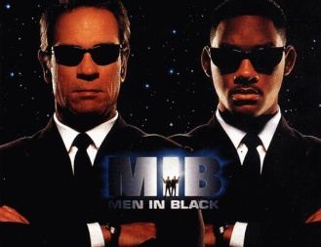
Dans Men In Black, les deux agents joués par Tommy Lee Jones et Will Smith portent un modèle de Ray Ban qui verra ses ventes augmenter de 200% suite à la sortie du film.
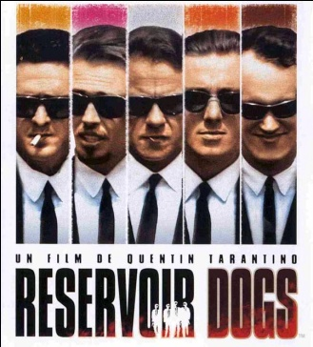

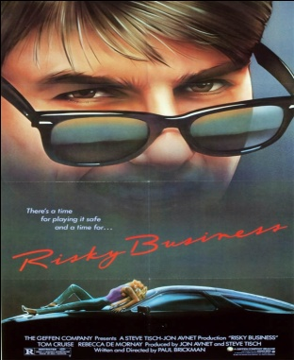
Dans Reservoir Dogs de Quentin Tarantino, chacun des personnages principaux porte un modèle de Ray Ban différent. Va-t-on trop loin en disant que cela fait une grande partie du charisme de ces personnages ?

Les Ray Ban Wayfarer sont l’élément le plus important de l’affiche de Risky Business, sorti en 1983

Ce sont les films Top Gun et Apocalypse Now qui ont vraiment lancé la Ray-Ban Aviator devenue aujourd’hui la paire de lunette la plus vendue au monde et la plus contrefaite. Un des placements de produit les plus réussis de l’histoire.

- Le cas Mission Impossible 4
Le film Mission Impossible 4 sorti cette année sur nos écrans est un de ces films qui a trouvé une grande partie de son financement grâce au placement de produits. Ce placement est également judicieux car il concerne des produits designs et à la pointe de la technologie comme le scénario qui se veut un peu futuriste.

BMW a payé plusieurs millions pour voir son modèle apparaitre dans le film

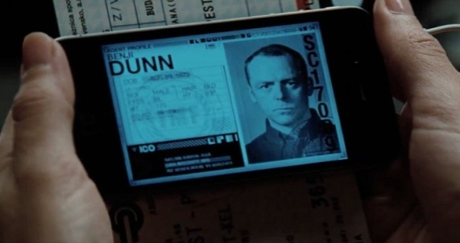
Apple voit ses produits Iphone, Ipad et MacBook placés dans le film.

- Ils sont des placements naturels (non-voulus) et sont synonymes de technologie, de pureté, et vecteurs d’une image positive.

La veste portée par Tom Cruise sur l’affiche du film et durant la scène finale est une Jonathan Logan, reconnaissable par les fans de la marque.

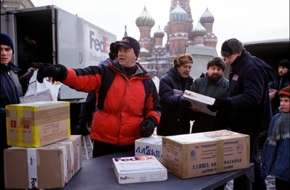
- Le cas du film Seul au Monde

Le film Seul au Monde avec comme acteur principal Tom Hanks, raconte comment un employé de FedEx voit son avion se crasher et se retrouve seul sur une île déserte pendant des années, accompagné seulement de colis FedEx et d’un ballon Wilson.

Il y a donc un placement de produit narratif d’abord dans ce film. C’est-à-dire que la variable intégration est très forte. Le scénario tourne autour de la marque FedEx. Tout le monde est mort dans ce crash sauf un homme et des colis FedEx. Cet homme est employé FedEx et c’est l’idée de pouvoir un jour amener ces colis à leurs propriétaires qui empêche cet homme de sombrer dans la folie, c’est l’abnégation pour l’entreprise FedEx.
FedEx bénéficie d’un énorme capital image dans ce film, d’abord sur la résistance de ses colis et sur la qualité de ses employés et est complètement intégrée au scénario. Il y a également un placement de produit par citation visuelle et orale et une consommation de produit au début du film où l’on voit Tom Hanks effectuer ses missions pour la Federal Express.
Ce placement produit est extrêmement important car sans l’aide de FedEx, le film n’aurait probablement jamais vu le jour. En effet, pour ce film FedEx a non seulement financé une partie du tournage mais s’est également occupé de la logistique du transport entre les différents plateaux qui a permis de tourner sur une île des Fidji.

Il y a un autre placement de produit dans ce film, celui du ballon Wilson, très clairement visible et audible car le personnage principal s’en fait un ami qu’il appelle « Wilson ». Là encore, il s’agit d’un placement classique visuel et audio.

LE PLACEMENT PRODUIT DANS LES AUTRES SUPPORTS

Dans les jeux vidéos

Avec l’essor d’internet, on voit se développer une autre forme de placement de produits à travers les jeux vidéo. Pour les grandes marques, cette nouvelle possibilité est une véritable aubaine car aujourd’hui aux Etats-Unis, les 2/3 des foyers avec un homme de 14 à 34 ans possèdent une console de jeu ou jouent sur l’ordinateur. Avec 12% de moins de temps passé devant la télévision mais 20% de plus à jouer sur internet, cette cible représente une grande opportunité pour les entreprises de faire de la publicité.
Bien souvent dans les jeux en ligne, les utilisateurs créent des personnages qui se déplacent dans un univers virtuel créé de toute pièce, parfois semblable à la réalité. C’est là que les marques entrent en jeux et vont créer une publicité spécialement destinée aux utilisateurs de ces mondes virtuels. C’est ainsi qu’un personnage de Second Life va pouvoir s’acheter une Mercedes ou travailler chez IBM.
De la même manière, le jeu Football Superstar, intègre une dimension sociale en dehors du club dans laquelle les personnages vont jouer. Ces personnages vont par exemple pouvoir aller s’acheter de nouveaux vêtements sportifs dans un magasin Puma virtuel.
Ce type de publicité est appelé publicité dynamique car elle va changer au fur et à mesure du jeu. Le fonctionnement est ainsi le même que pour les spots publicitaires c’est-à-dire que l’on va acheter un temps de présence : le matin on verra une publicité d’une marque sur un mur et l’après-midi sur ce même mur, une affiche d’une autre marque.
On voit également se créer des types de jeux appelés advergaming qui sont des jeux créés par et pour une marque comme par exemple Adidas Power Soccer ou Sony Playstation.
Les limites de cette nouvelle tendance sont cependant qu’il y a un fort risque de repousser les joueurs. Même si cela représente un fort retour sur investissement (2€ de profit sur chaque produit vendu avec une publicité) et que les joueurs aiment la présence de marque pour donner un certain réalisme au jeu, trop de publicité peut tuer la publicité. En effet, un joueur va se connecter pour jouer dans un univers particulier qui ne doit pas être troublé par cette intrusion des marques. Il faut que la présence de la marque apporte une valeur ajoutée au jeu. La difficulté est donc de réussir à s’imposer dans un univers spécial en respectant l’histoire et le type de jeu. Ainsi, on ne peut pas voir de Ipod dans un univers médiéval mais des marques dans un jeu de foot va coller avec le thème.

Dans les chansons

Pour ce qui est du placement de produit en chanson, le support privilégié est le clip. Bien que les marques soient encore un peu frileuses à cette idée et préfèrent de loin le support cinématographique, nombre d’entre elles s’intéressent peu à peu aux clips des célébrités les plus appréciées. L’avantage des clips est qu’ils ont tendance à être très appréciés et ainsi vus, revus, re-revus, seul ou en groupe et qu’ainsi les consommateurs sont touchés à répétition. Le public va choisir de regarder un clip car il est gratuit et pour les marques, c’est un moyen de toucher une cible bien précise.
Cette pratique peut être considérée comme une stratégie gagnant-gagnant pour l’artiste et le produit puisque cela permet de financer le clip. Mais néanmoins, les annonceurs vont faire très attention dans leur choix de clips car certains univers trop glauques ou trop particuliers peuvent compromettre l’image de marque.
Concernant les paroles de chansons, les cas les plus courants reviennent aux rappeurs américains qui utilisent la citation de marques dans leurs chansons pour les ancrer dans le monde réel de la société de consommation. Rien qu’aux USA, l’investissement placement produit de cette sorte est évalué à 30,4 Millions de dollars, que ce soit pour encenser ou critiquer les marques. Il s’agit le plus souvent de marques haut de gamme, voire de luxe comme les vêtements, les alcools et les voitures. Le chanteur Jay Z cite ainsi Cristal, Rollex, Cartier et Versace dans une chanson de 1997.

Dans les romans
Le Placement Produits dans certains romans peut paraître très logique puisqu’il aide à décrire un personnage de manière précise, à l’ancrer dans un univers social et dans une réalité tangible, c’est alors une aide au développement de l’imagerie mentale venant supporter le récit. Cela permet par ailleurs à l’auteur de se limiter en description puisque les lecteurs peuvent directement avec le nom du produit s’imaginer de quoi il est question. Contre rétribution financière ou non, nombreux sont les auteurs de romans à user de ce moyen pour faire une économie de description en parlant directement à l’imaginaire du lecteur connaissant la marque. Ainsi Dan Brown dans son best seller Da Vinci Code en 2003 a introduit de nombreuses marques automobiles : Citroën ZX, Mercedes, BMW, Audi, Rolls-Royce, Aston Martin, Porsche, Ferrari mais aussi des marques d’autres domaines comme Heckler&Koch, Smirnoff et l’hôtel Ritz. Les placements sont de plus en plus nombreux dans les livres et tout particulièrement les romans. L’investissement pour la littérature américaine a été évalué à 26,6 Millions de dollars.
Cependant ce type de placement de produits peut aller très loin avec des marques qui demandent à l’écrivain de créer une histoire autour d’un produit ou d’une marque. Par exemple le roman « the Bulgari collection » de Fay Weldon qui tourne autour de la marque de bijoux, ou encore « les héritiers » qui met en scène le Hilton de l’Arc de Triomphe avec à l’intérieur du roman des photos de l’hôtel.

Sources
http://www.lw.com/upload/pubcontent/_pdf/pub2099_1.pdf
http://placementproduits.com/
casparcas.com/cours.../placement_de_produit.ppt
http://www.media-awareness.ca/francais/parents/marketing/publicite_partout.cfm
http://stephaniepe.wordpress.com/tag/publicite/
http://www.strategies.fr/etudes-tendances/dossiers/111601/111192W/placement-de-produit.html
http://www.lexpress.fr/culture/cinema/l-art-delicat-du-placement-de-produits_937555.html
http://dejavu.blog-idrac.com/2011/12/20/combien-coute-le-placement-de-produit-en-france/
http://www.youtube.com/watch?v=wACBAu9coUU&feature=player_embedded#!
http://www.plinkers.fr/2010/02/11/placement-produit-marche-immature-pourtant-fortement-strategique/
http://pubdecom.fr/media/placement-de-produit-pourquoi-apple-est-omnipresent-dans-les-films-et-series/
http://junon.u-3mrs.fr/u3ired01/Main%20docu/cinema/05nov05-placementdemarques.htm
http://www.lexpress.fr/culture/cinema/l-art-delicat-du-placement-de-produits_937555.html

http://www.youtube.com/watch?v=PrPV9o8HXvs&feature=related

http://www.lefigaro.fr/medias/2010/03/08/04002-20100308ARTFIG00575-le-placement-de-produits-entre-en-vigueur-a-la-tele-.php

http://www.vivelapub.fr/les-placements-produits-au-cinema-en-139-exemples-partie1/#4

http://www.w3sh.com/2011/11/25/infographie-les-placements-produit-dans-les-films/

http://entrepreneur.lesechos.fr/entreprise/developpement/dossiers/communiquer_a_la_tele_grace_au_placement_de_produit/placement-de-produit-le-pour-et-le-contre-110626.php http://www.csa.fr/Espace-juridique/Deliberations-et-recommandations-du-CSA/Recommandations-et-deliberations-du-CSA-relatives-a-d-autres-sujets/Deliberation-du-16-fevrier-2010-relative-au-placement-de-produit-dans-les-programmes-des-services-de-television
Annexes
« Blackout », un téléfilm produit pour TF1 a fait l’objet d’une pré-promotion auprès d’éventuels annonceurs prêts à y investir de l’argent, en échange d’un placement de produit. C’est Marques & Films, numéro un français du secteur, qui a mené l’opération. Ainsi, un syndicat fromager de Franche-Comté s’est vu proposer l’arrangement ci-dessous, qu’il a décliné.
« BLACKOUT »
ASSOCIEZ-VOUS A LA NOUVELLE FICTION DE PRESTIGE DE TF1 ! Un téléfilm unitaire de 90 minutes
- Produit par : EGO PRODUCTIONS
- Diffusions télés préachetées : TF1, prime time
- Date prévisionnelle de diffusion : Fin 2009
- Genre : film-catastrophe
- Cible : Tout public
NOTRE PROPOSITION DE PLACEMENT DES FROMAGES DE FRANCHE-COMTE :
- CITATION ORALE
- DIALOGUE QUALITATIF
- Association des fromages de Franche-Comté aux personnages principaux, dans un contexte local.
Voici ce que nous pourrions scénariser :
- CITATION ORALE d’une appellation fromagère de votre choix […] au cœur des dialogues.
- Création d’un dialogue valorisant votre produit : à définir ensemble.
- CONSOMMATION et VISUALISATION de votre produit à l’image.
- Association de votre produit à votre région (où le tournage se déroule) et aux personnages principaux.
- Mise en avant des fromages de Franche-Comté dans une fiction premium grand public et le succès annoncé de sa diffusion sur la première chaîne française.
LES AVANTAGES MARKETING
- Cristiana REALI et Olivier MARTINEZ : un duo de charme composé de deux acteurs qui bénéficient d’un gros capital sympathie auprès des téléspectateurs.
- Ce genre de fiction catastrophe est très apprécié du public (cf. le succès d’Avalanche (TF1) suivi par presque 8 millions de téléspectateurs, La grande inondation (TF1) suivi par presque 6 millions de téléspectateurs).
- Fiction à fort potentiel commercial diffusée en prime time sur TF1 : permet de créer un grand nombre de contacts. La chaîne à réaliser [sic] 96 des meilleures audiences TV en 2008 ! La diffusion bénéficiera d’un plan média important supporté par TF1.
- Utiliser la fiction audiovisuelle comme média, c’est se rendre acteur du programme, en profitant de la démarche volontaire et ludique d’un « spectateur-consommateur » ciblé qui s’identifie aux héros.
- La TV est un media d’audience : les scores d’audience des téléfilms et séries permettent de toucher 5 à 9 millions de spectateurs en une diffusion (selon programme et chaîne), dont une grande proportion de 15-49 ans, cible commerciale stratégique.
- La fiction audiovisuelle est le média ayant le coût-contact le plus bas de tous les hors media ! Car au-delà d’une diffusion inédite, l’impact du placement de produit est démultiplié avec le temps et les supports de (re)diffusion, VOD et les ventes de DVD qui permettront, sur un potentiel public ciblé, de créer un grand nombre de contacts.
BUDGET
TARIF : 9 000 € HT
BLACKOUT sera en diffusion sur TF1 en prime time.
Carrière estimative : En première diffusion : un téléfilm événement de TF1 réunit moyenne de 6 à 8 000 000 de téléspectateurs.
Il faut ajouter le câble / satellite, la vod, la vidéo et les rediffusions qui assurent, sur un potentiel public ciblé, un nombre de contacts importants

Dans E.T. (1982) Elliot sème des Reese’s Pieces pour attirer l’extraterrestre
Dans Shining (1980) de Stanley Kubrick, des boites de conserves Heinz sont clairement tournées vers la caméra.
Dans Forrest Gump (1994), Tom Hanks court beaucoup et vite, il se voit donc offrir une paire de Nike dans le scénario
Dans Men In Black (1997) des extraterrestres s’apprêtent à quitter la terre, ils emmènent donc des cartouches de Malboro
Dans Matrix (1999), Morpheus compare l’être humain à une pile, c’est une Duracell.
Dans Batman The Dark Knight (2008), la batmobile est une Lamborghini.
Dans Chérie j’ai rétréci les gosses (1989), le fils apparaît dans les céréales Cheerios immédiatement reconnaissables.
Dans I Robot (2004), le gentil robot à conscience humaine s’appelle Sonny…
Dans Taxi, la Peugeot 406 blanche est la star du film
Sur l’affiche de Kill Bill (2003) les Asics Onizuka Tiger que portent Uma Thurman sont facilement identifiables
Une montre Timex prend environ la moitié de l’affiche de Stronger Than Fiction (2006)
Le titre du film Gran Torino (2010) est la marque de la voiture de Clint Eastwood
Le site Facebook est au cœur du scénario de The Social Network (2010), un placement juteux.
Dans American Beauty (2000), le mari décrit sa Pontiac Firebird comme la voiture dont rêvent les hommes.
Dans Romeo+Juliette (1996), l’amour est écrit avec la typographie et les couleurs de Coca-Cola.
Dans Minority Report (2003), des publicités du futur sont présentes, par mi lesquelles Guiness et American Express, synonyme de leur présence dans le futur.

